

Roma, 12 de abril de 2026

Às Famílias Franciscanas Nacionais
de todo o mundo

Assunto: Proposta para a Semana Mundial dos Pobres 2026, por ocasião do VIII Centenário da morte de São Francisco

Queridos irmãos e irmãs,
por ocasião do VIII Centenário do Trânsito de São Francisco de Assis, queremos propor uma iniciativa que coloque no centro os pobres e todos os tipos de pobreza.
Inspiramo-nos na “Missão aos Pobres”, que está sendo organizada em Roma de 9 a 15 de novembro de 2026, em concomitância com o Dia Mundial dos Pobres.

Seguindo os passos de Francisco que, ao chegar a Roma como peregrino ao túmulo do apóstolo Pedro, doou suas vestes ao mais necessitado e passou o dia inteiro entre os pobres com alegria de espírito, queremos testemunhar que é possível, ainda hoje, dar voz à realidade dos pobres, escutá-los em vez de simplesmente falar sobre eles, e realizar juntos um gesto profético que diga à Igreja e à sociedade que a opção preferencial pelos pobres não é algo facultativo, mas faz parte da própria essência do nosso carisma franciscano e do ser cristão.

Indicamos a seguir seis pontos essenciais da iniciativa, dos quais vocês podem livremente se inspirar, caso decidam realizar a “Semana dos Pobres”:

1. Ir ao encontro das pobrezas
O objetivo é alcançar tanto as pobrezas mais visíveis quanto as mais escondidas, sensibilizando a opinião pública e as instituições. Não se trata de organizar eventos, mas de ir fisicamente aos lugares onde a pobreza está presente, de dia e de noite, de forma sistemática e contínua durante toda a semana.

2. Escutar: dar voz aos pobres
A atitude fundamental é a escuta: não falar “sobre” os pobres, mas colocá-los no centro, permitindo que contem suas vidas, seus sonhos e suas dificuldades. Essa escuta se tornará um patrimônio precioso a ser entregue, ao final da missão, ao Governo do próprio país e à Igreja como fruto da experiência vivida.

3. A dimensão formativa
Durante a semana, seria importante propor momentos de formação para os participantes. Por exemplo, podem ser aprofundados temas como: Francisco e o leproso como modelo de encontro com o pobre; a inteligência do coração e o coração pobre; o diálogo entre a presença franciscana e a cidade; a análise das causas das pobrezas; e, por fim, como transformar a indignação em esperança, a fim de realizar um sinal profético. Também podem ser previstos espaços de diálogo com a opinião pública e as instituições, momentos de estudo e encontros nas escolas, para sensibilizar as novas gerações sobre o tema da pobreza.

4. A oração como coração da missão
A dimensão espiritual é essencial. Pode-se prever um local fixo de oração, onde o grupo missionário se reúna diariamente, e eventualmente também uma presença itinerante de oração em diferentes lugares, unindo a atenção concreta às pessoas com a oração, segundo o Evangelho, nos contextos mais marginalizados.

5. A colaboração com outras entidades: um estilo de missão
Um dos aspectos que queremos destacar nesta proposta é a abertura à colaboração. O grupo missionário deve ser composto por religiosos e leigos franciscanos, mas também por todas as pessoas de boa vontade. A sugestão é não atuar isoladamente como Família Franciscana: a Semana quer valorizar e promover o trabalho conjunto com outras realidades eclesiais (católicas e não) e civis presentes no território. Essa abertura à colaboração seria um sinal profundamente franciscano: talvez só nós possamos ousar tanto!

6. O gesto profético de encerramento da missão
A missão se conclui no dia 15 de novembro, Dia Mundial dos Pobres. Seria bonito encontrar um gesto profético público, diferente em cada realidade e nascido da escuta vivida durante a semana, para devolver à Igreja e à sociedade aquilo que foi recolhido no encontro com os pobres.

Com alegria, portanto, desejamos convidá-los a celebrar juntos, como Família Franciscana, uma “Semana dos Pobres” no período de 9 a 15 de novembro de 2026: um ato de fidelidade ao Evangelho, ao carisma de Francisco, ao convite do Papa Francisco para estarmos próximos daqueles que o próprio Senhor nos indicou como seus prediletos, e também ao que o Papa Leão nos recorda: “Os pobres não são um passatempo para a Igreja, mas sim os irmãos e irmãs mais amados, porque cada um deles, com a sua existência e também com as palavras e a sabedoria que trazem consigo, levam-nos a tocar com as mãos a verdade do Evangelho”.

As Famílias Franciscanas Nacionais que acolherem e realizarem a iniciativa proposta (em uma ou mais cidades ou vilarejos isolados) são convidadas a comunicá-lo (email conspresofs_02@ciofs.org) para que possamos apresentar ao Papa Leão um panorama mundial. Ele, que já se mostrou muito satisfeito com a iniciativa em Roma, ficará ainda mais feliz ao conhecer sua difusão pelo mundo!

Saudações fraternas, em nome de São Francisco!


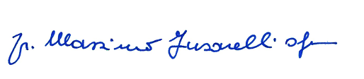

Fr. Massimo Fusarelli OFM Fr. Carlos Alberto Trovarelli OFM Conv
Ministro Geral Ministro Geral
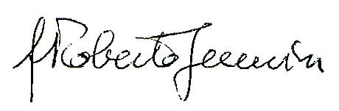


Fr. Roberto Genuin OFM Cap Fr. Amando Trujillo Cano TOR
Ministro Geral Ministro Geral
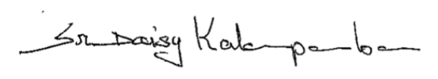


Tibor Kauser OFS sr. Daisy Kalamparamban
Ministro Generale Presidente IFC-TOR

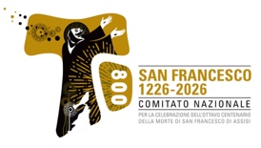
Com a contribuição de

Mensagem do Santo Padre Leão XIV para o IX dia Mundial dos Pobres, 16 de novembro de 2025.

